Работы по благоустройству
сёл и деревень сельского поселения продолжаются
25 июля 2019 года в д. Богородский начали распиловку деревьев возле здания ФАП. К работе приступили дружно. Активное участие приняли работник сельского поселения Шайхуллин Рим Салихьянович, Газизов Зульфат Ансарович, работник Ермекеевского РДК Шайхуллин Раиль Макмунович, работник Суккуловского лесничества Тарасов Георгий Анатольевич. В течение дня были распилены более 10 тополей, находящихся на данной территории.
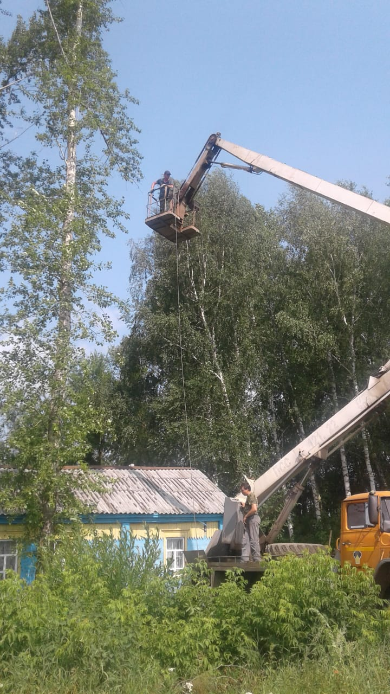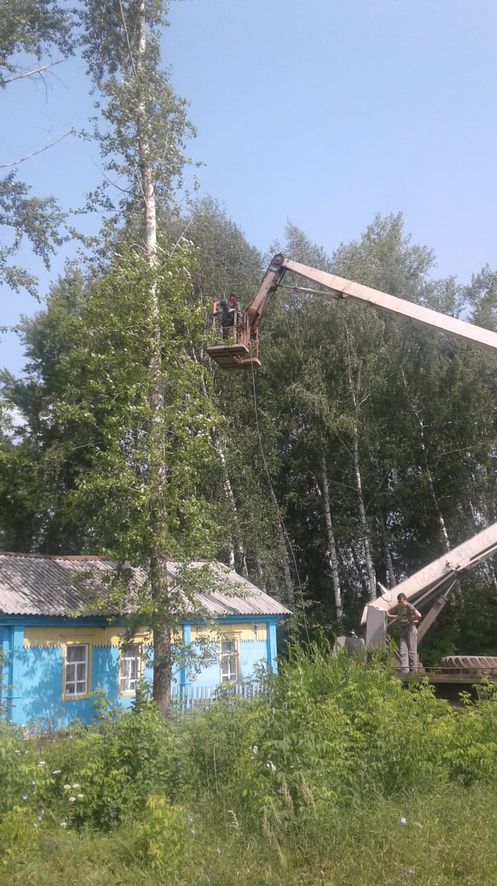

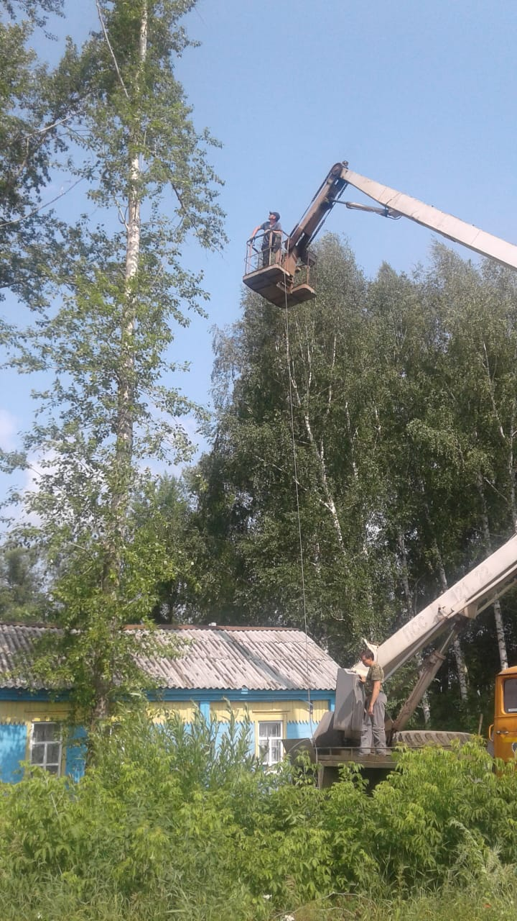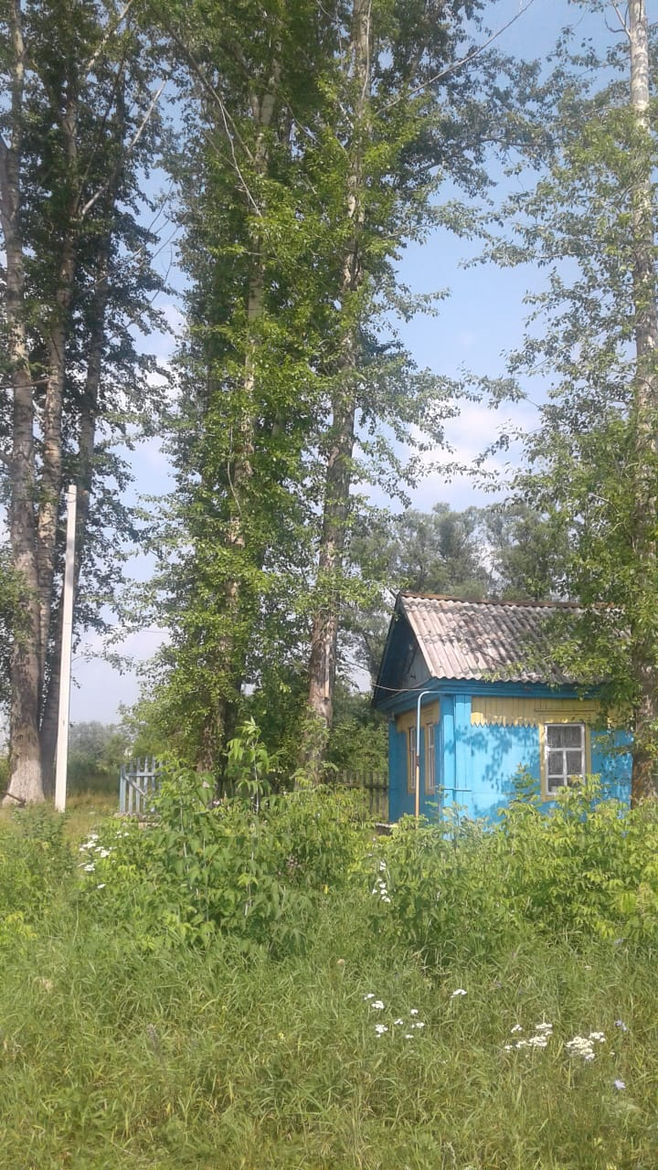
Работы по благоустройству в сельском поселении продолжаются.

